Bitte gib mir ein Zuhause…
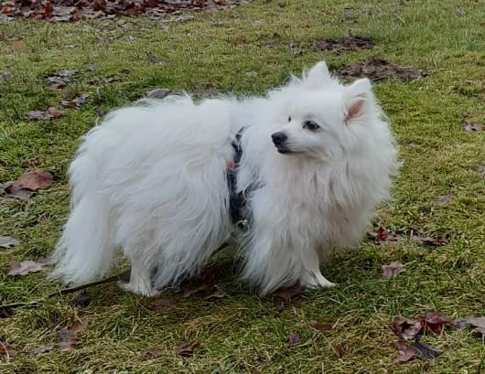
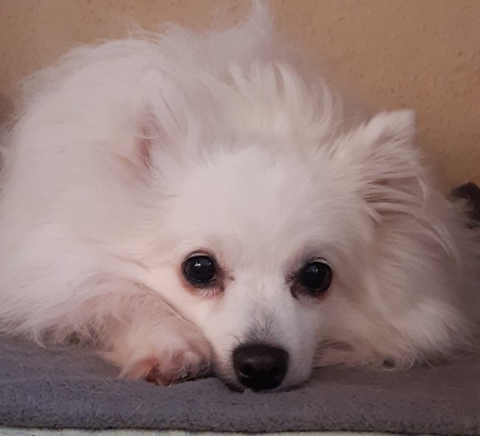
…damit ich nicht ins Tierheim muss! Mein Mensch hat mich in den letzten Jahren nicht mehr richtig versorgen können und musste nun auch unser gemeinsames Zuhause für immer verlassen. Das alles hat mich sehr verängstigt, so dass ich fremde Menschen erst einmal nicht an mich herangelassen habe.
In meiner Pflegestelle mit drei weiteren Hunden und einem Kater lerne ich, genannt Onna, gerade, dass das Leben noch mehr zu bieten hat! Ich verstehe mich gut mit allen und entdecke täglich neues, aber an dem Hunde 1x1 musst Du noch etwas mit mir arbeiten.
Ich bin 12 Jahre alt, geimpft und gechipt, und unser Tierarzt ist zufrieden mit mir.

Wenn Du hundeerfahren bist und mir ein schönes und ruhiges Zuhause geben kannst melde Dich bitte bei der Haustierhilfe:

Haustierhilfe-Heidekreis e.V.
ü/Sophia Mertens
Tel.: 05073 / 923 750 oder 0176 – 3011 2384
sophia@haustierhilfe-heidekreis.de

www.haustierhilfe-heidekreis.de

05073 / 923 750 | 05073 / 923 750 | 05073 / 923 750 | 05073 / 923 750 | 05073 / 923 750 | 05073 / 923 750 | 05073 / 923 750 | 05073 / 923 750 | 05073 / 923 750 | 05073 / 923 750 | 05073 / 923 750 | 05073 / 923 750 | 